
ESCUELA NORMAL SUPERIOR N°10 – Carrera Analista de Sistemas
Proyecto y propuesta creada por:
Eric Ferreira, Angel Benitez
documentación DE PROYECTO
Trabajo de Tesis Final – Profesor: Fabio

1. Plan de Actividad 4
1.1 Objetivo del Plan de Actividad 4
Objetivo General 5
Objetivos Específicos 5
1.2 Diagrama de Gantt 5
2. Planeación de la Entrevista 6
2.1 Objetivos de la Entrevista 6
2.2 Selección de Entrevistados 6
2.3 Cuestionario Utilizado (Guía de Entrevista) 6
2.4 Informe de la Entrevista – Día 1 7
Principales hallazgos: 7
2.5 Informe de la Entrevista – Día 2 (Ampliación) 8
Hallazgos adicionales: 8
Observaciones: 9
3. Estructura Organizacional 9
4. Análisis de la Situación Actual 9
5. Identificación de Problemáticas 10
6. Propuesta de Solución 10
7. Estudio de Factibilidad 10
7.1 Objetivo del Estudio 10
7.2 Factibilidad Técnica 10
7.3 Factibilidad Económica 11
7.4 Factibilidad Operativa 11
7.5 Factibilidad Legal 11
7.6 Factibilidad en los Beneficios 11
8. Análisis Técnico – Documentación 11
8.1 Requisitos Técnicos 12
8.2 Arquitectura del Sistema 12
8.3 Entorno de Desarrollo y Tecnologías Utilizadas 13
8.4 Interfaz de Usuario 13
8.5 Seguridad de la Información 13
8.6 Rendimiento y Escalabilidad 14
8.7 Mantenimiento 14
8.8 Base de datos 14
8.8.1 Diagrama Entidad-Relación de Base de Datos 15
9. Análisis Legal 16
9.1 Protección de Datos 16
11. Aspectos Generales del Sistema 16
11.1 Objetivos 16
11.2 Funcionalidades Principales 16
11.3 Seguridad 17
11.4 Interfaz de Usuario 17
12. Casos de Uso 17
12.1 Actores del sistema 17
12.2 Casos de Uso del Sistema 18
12.2.1 Iniciar sesión 18
12.2.2 Registrar venta 19
12.2.3 Gestionar productos 19
12.2.4 Gestionar clientes 20
12.2.5 Gestionar clientes 20
12.2.5 Registrar servicio técnico 21
12.2.7 Controlar stock 21
12.2.8 Generar reportes 22
12.2.9 Usuarios 22
12.2.10 Cerrar sesión 23
14. Diseño de Pantallas 24
14.1 Pantallas de Entrada y Logueo 24
14.1.0 Pantalla de Inicio de Sesión 24
25
14.2 Pantallas de Salida 25
14.2.1 Pantalla de Inventario 25
14.2.2 Pantalla de Clientes 26
14.2.3 Pantalla de Proveedores 26
14.2.4 Pantalla de Ventas 26
14.2.5 Pantalla de Servicios 27
14.2.6 Pantalla de Reporte de Ventas (Zoom reducido 33%) 27
14.2.7 Pantalla de Reporte de Inventario (Zoom reducido 33%) 27
14.2.8 Pantalla de Reporte de Servicios (Zoom reducido 33%) 28
14.2.9 Exportar PDF de Movimientos de Stock 28
14.2.10 Exportar PDF de Detalle de Ventas 29
14.2.11 Exportar PDF de Detalle de Servicios 29
14.2.12 Pantalla de Cierre de Sesión 30
15. Costos del Proyecto 30
15.1 Costo de Desarrollo del Software 30
15.2 Costos Operativos y Recomendaciones de Hardware 31

Sistema Web para Joyería Sosa

1. Plan de Actividad

1.1 Objetivo del Plan de Actividad
El presente plan de actividad tiene como finalidad estructurar de manera organizada todas las tareas, plazos y responsabilidades necesarias para el desarrollo e implementación del sistema web de gestión para la Joyería Sosa. Este documento funciona como una guía metodológica para coordinar cada etapa del ciclo de vida del proyecto, desde el relevamiento inicial hasta la puesta en marcha, asegurando una planificación eficiente y un control de avances constante.

Objetivo General
Desarrollar e implementar un sistema web integral que permita informatizar y centralizar los procesos de la Joyería Sosa, optimizando la gestión de stock, el registro de ventas y el control de proveedores. El sistema busca mejorar la eficiencia operativa, reducir errores derivados de la administración manual y proporcionar información confiable que facilite la toma de decisiones estratégicas.

Objetivos Específicos
- Analizar los procesos actuales del negocio para identificar los puntos críticos que requieren automatización.
- Diseñar una base de datos robusta que organice de forma eficiente la información de productos, ventas y proveedores.
- Implementar una interfaz web accesible adaptada a distintos roles de usuario (administrador y empleado).
- Automatizar la actualización de stock en tiempo real para evitar diferencias entre registros físicos y digitales.
- Desarrollar reportes periódicos de ventas e inventario que ayuden a la propietaria en la planificación comercial.
- Eliminar gradualmente el uso de papel y hojas de cálculo dispersas, migrando toda la información a un entorno seguro y centralizado.

1.2 Diagrama de Gantt

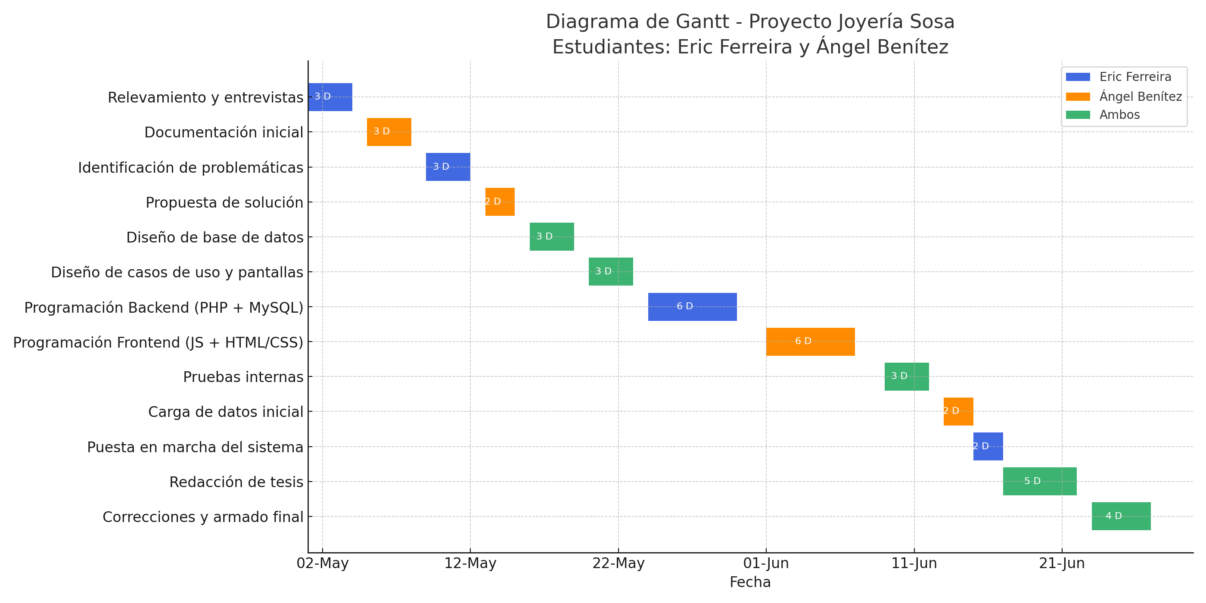

2. Planeación de la Entrevista

2.1 Objetivos de la Entrevista
El objetivo de las entrevistas realizadas fue obtener información exhaustiva y confiable sobre el funcionamiento actual de la joyería, sus procesos administrativos, las problemáticas recurrentes y los requerimientos específicos que debería cubrir un sistema informático diseñado a medida.
A nivel específico, las entrevistas buscaron:
- Relevar en detalle los procedimientos diarios de control de stock, ventas y proveedores.
- Identificar los principales problemas derivados de la administración manual.
- Determinar las expectativas de los usuarios respecto al uso de una herramienta digital.
- Evaluar la infraestructura tecnológica disponible en el negocio para garantizar compatibilidad.
- Obtener insumos que sirvan como base para el diseño de la base de datos y la interfaz del sistema.
Se empleó una metodología de entrevista semiestructurada, complementada con observación directa de los procesos administrativos y de atención al cliente, a fin de garantizar la validez de la información recolectada.

2.2 Selección de Entrevistados
La primera entrevista se realizó con la propietaria de la Joyería Sosa, responsable de la administración general, caja y relación con proveedores. La segunda entrevistada fue la empleada encargada de la atención al público y del registro manual de ventas. Ambas participaron activamente, aportando una visión integral de los procesos que serán informatizados.

2.3 Cuestionario Utilizado (Guía de Entrevista)
- ¿Cómo realizan actualmente el registro de ventas y el control de stock?
- ¿Quiénes manejan la caja y los registros diarios?
- ¿Qué problemas suelen surgir en la gestión de proveedores y pedidos?
- ¿Con qué frecuencia realizan pedidos de mercadería?
- ¿Qué tipo de informes les gustaría poder generar?
- ¿Qué funcionalidades consideran imprescindibles en un sistema de gestión?
- ¿Qué expectativas tienen respecto a la automatización de stock?
- ¿Qué roles y permisos consideran necesarios para los distintos usuarios?
- ¿Qué infraestructura tecnológica tienen actualmente en la joyería?
- ¿Cómo creen que un sistema informático podría agilizar su trabajo diario?

2.4 Informe de la Entrevista – Día 1
- Cliente: Joyería Sosa
- Fecha: 02-05-2025
- Lugar: Local comercial – microcentro de Posadas, Misiones
Durante la primera entrevista se relevó que la joyería no cuenta con ningún tipo de sistema informático. Todas las operaciones se realizan de forma manual: el registro de ventas y stock en papel, y un apoyo parcial en planillas de Excel no centralizadas.

Principales hallazgos:
- El stock actual se maneja en un cuaderno con anotaciones diarias y en planillas aisladas, lo que provoca duplicidad y pérdida de registros.
- El promedio de ventas diarias es de 25 a 30 productos, variando según la temporada.
- Se maneja un inventario aproximado de 600 a 700 artículos, incluyendo anillos, cadenas, pulseras y relojes.
- No se realizan informes periódicos de ventas ni de rotación de productos, lo que dificulta la toma de decisiones estratégicas.
- El pedido a proveedores se hace cada 15 días aproximadamente, de forma telefónica y sin un registro digital.
Ambas entrevistadas coincidieron en que el sistema debería:
- Centralizar toda la información en un solo entorno.
- Permitir registrar ventas de manera ágil y actualizar el stock automáticamente.
- Incorporar reportes detallados (por fechas, por categoría de producto y por proveedor).
- Ser intuitivo para usuarios sin experiencia técnica.

2.5 Informe de la Entrevista – Día 2 (Ampliación)
- Cliente: Joyería Sosa
- Fecha: 05-05-2025
- Lugar: Local comercial – microcentro de Posadas, Misiones
En una segunda reunión se profundizó en aspectos no abordados en la primera entrevista, especialmente sobre seguridad, roles de usuario, infraestructura tecnológica y reportes necesarios.

Hallazgos adicionales:

- La propietaria desea un control de accesos con roles diferenciados:
  - Administrador (dueña): acceso total a reportes, gestión de stock, ventas y proveedores.
  - Empleado: acceso limitado únicamente a ventas y consultas de stock.
- No existe un sistema de respaldo de información: cualquier error o extravío físico implica rehacer los registros.
- Actualmente la joyería cuenta con una PC de escritorio con Windows 10 y conexión a internet, pero no tienen servidor propio. Esto implica que el sistema debe ser ligero y funcionar en red local o servidor web simple.
- Se identificó la necesidad de reportes específicos:
  - Ventas por período (diario, semanal, mensual).
  - Stock bajo para detectar productos a reponer.
  - Movimientos por proveedor para mejorar la relación comercial.
  - Comparativa de ventas entre distintos períodos para detectar temporadas fuertes.
- Se mencionó la importancia de que el sistema permita exportar reportes a PDF para archivarlos y presentarlos en reuniones familiares de gestión.
- Ambas entrevistadas hicieron énfasis en la facilidad de uso, solicitando botones claros, menús sencillos y pantallas con diseño minimalista.
Observaciones:
Durante la visita al local se constató que el espacio de trabajo es reducido, por lo que la interfaz debe ser simple y visible en pantallas pequeñas. El flujo de clientes es constante en horario comercial, por lo que las operaciones de carga de ventas deben ser rápidas y sin demasiados pasos.

Con esta segunda entrevista logramos:
- Profundizar los requerimientos funcionales y no funcionales.
- Definir claramente los roles de usuario y la seguridad.
- Recoger datos sobre la infraestructura tecnológica actual.
- Identificar los reportes clave que el sistema debe generar.

3. Estructura Organizacional
La Joyería Sosa presenta una estructura organizacional simple y funcional, compuesta por tres personas: la propietaria, que se encarga de la administración, la caja y las finanzas, una empleada, responsable de la atención al público y asistencia general y por último un empleado encargado de los servicios y reparaciones. Esta estructura plana permite una toma de decisiones directa pero también implica una alta carga operativa y administrativa para los pocos miembros del equipo.

4. Análisis de la Situación Actual
Actualmente, la joyería no cuenta con ningún sistema informático para la gestión de sus procesos. Toda la información se maneja en papel o a través de planillas Excel. El control de stock, las ventas y los proveedores se registran de forma manual, lo que genera errores, pérdidas de información y dificultades en la trazabilidad de las operaciones. Tampoco se dispone de reportes o análisis de ventas que permitan evaluar el desempeño del negocio.

5. Identificación de Problemáticas
Durante la entrevista y el análisis de la situación actual se identificaron los siguientes problemas principales:
- 📦 Control manual del stock: la falta de un sistema automatizado hace que el conteo de productos sea lento y propenso a errores.
- 🧾 Pérdida de registros: los datos anotados en papel pueden extraviarse, deteriorarse o volverse ilegibles con el tiempo.
- ⌛ Demora en la obtención de información: no se pueden generar reportes sobre ventas o movimientos sin procesar manualmente los datos.
- 🔍 Falta de trazabilidad: no hay un historial claro de qué productos se vendieron, a qué precios ni en qué fechas.
- 📉 Escasa visibilidad del negocio: la dueña no puede tomar decisiones informadas basadas en datos reales del rendimiento comercial.

6. Propuesta de Solución
La solución propuesta es el desarrollo e implementación de una aplicación web personalizada que permita:
- Registrar productos, su stock disponible y proveedores asociados.
- Registrar cada venta y actualizar automáticamente el stock.
- Consultar informes periódicos de ventas y stock.
- Contar con distintos niveles de usuario (administrador y vendedor) para delimitar accesos y permisos.
- Centralizar la información en una base de datos organizada, evitando el uso de papel.

7. Estudio de Factibilidad

7.1 Objetivo del Estudio
El objetivo del estudio de factibilidad es evaluar si el desarrollo e implementación del sistema web para la Joyería Sosa es viable desde los puntos de vista técnico, económico, operativo y legal. Se busca determinar si los beneficios que brindará el sistema justifican su realización.

7.2 Factibilidad Técnica
El sistema será desarrollado con tecnologías de código abierto, como PHP, JavaScript y MySQL, utilizando el entorno de desarrollo XAMPP. Estas herramientas son gratuitas y ampliamente utilizadas, por lo que no implican costos adicionales ni licencias comerciales. La infraestructura tecnológica requerida es mínima y compatible con los recursos actuales del comercio.

7.3 Factibilidad Económica
Dado que el desarrollo será realizado con herramientas gratuitas y no requiere adquirir nuevo hardware, el costo económico se reduce al tiempo de desarrollo y capacitación inicial. El sistema podrá instalarse y mantenerse sin generar gastos mensuales fijos para la joyería. Además, se recomienda como equipo de uso una notebook básica con al menos 4GB de RAM y disco SSD de 128GB, lo cual representa una inversión accesible para el negocio.

7.4 Factibilidad Operativa
La operatividad del sistema está garantizada debido a su diseño intuitivo y amigable. La interfaz fue pensada para ser utilizada por personas con conocimientos básicos en informática, por lo que no será necesario realizar capacitaciones complejas. La dueña y la empleada podrán adaptarse rápidamente al uso del sistema desde el primer día.

7.5 Factibilidad Legal
El desarrollo del sistema cumple con las normas legales vigentes, ya que no involucra datos sensibles ni requiere integrar métodos de pago electrónicos o información personal crítica. Se utilizarán bases de datos locales, y la seguridad estará enfocada en el control de acceso por usuario y la protección del sistema ante accesos no autorizados.

7.6 Factibilidad en los Beneficios
La implementación del sistema brindará beneficios inmediatos:
- Mejora en el control y actualización del stock.
- Reducción de errores humanos por eliminación del soporte papel.
- Disponibilidad de reportes de ventas por períodos definidos.
- Mayor organización y acceso a la información del negocio.
- Ahorro de tiempo en tareas administrativas.
- Trazabilidad de las operaciones realizadas por cada usuario.

8. Análisis Técnico – Documentación
El análisis técnico permite definir los recursos necesarios para implementar correctamente el sistema propuesto, garantizando su funcionamiento estable y seguro. A continuación se detallan los requisitos técnicos, arquitectura, interfaz, seguridad, rendimiento y mantenimiento.
8.1 Introducción Técnica
A continuación describiremos los aspectos técnicos del Sistema para Joyería Sosa, una aplicación web destinada a optimizar la administración interna de una joyería mediante la informatización de sus principales procesos comerciales y operativos.
El sistema fue diseñado bajo el paradigma de programación estructurada, empleando el lenguaje PHP como tecnología principal del lado del servidor, MySQL como sistema gestor de base de datos y el patrón de arquitectura Modelo–Vista–Controlador (MVC) para garantizar una adecuada separación de responsabilidades y escalabilidad del código.
El objetivo principal de esta solución informática es centralizar la información del negocio en una única plataforma, permitiendo gestionar de manera eficiente el inventario de productos, las ventas, los servicios técnicos, los proveedores y la cartera de clientes. De esta forma, se busca reducir los errores derivados del manejo manual de datos y proporcionar información confiable y actualizada para la toma de decisiones estratégicas.
El sistema permite gestionar:
- Ventas de productos.
- Inventario de joyas y materiales.
- Servicios de reparación o mantenimiento.
- Cartera de Clientes.
- Registro de Proveedores.
- Generación de Reportes en PDF.

8.1 Requisitos Técnicos
Hardware mínimo recomendado:
- Procesador: Intel Pentium o superior
- Memoria RAM: 8GB
- Almacenamiento: SSD de al menos 128GB
- Sistema operativo: Windows 10 o superior
Software necesario:
- Visual Studio Code (editor de código)
- XAMPP (servidor local Apache + MySQL)
- Navegador Google Chrome o similar
- MySQL Workbench (opcional para gestión de BD)

8.2 Arquitectura del Sistema
El sistema fue desarrollado siguiendo la arquitectura Modelo–Vista–Controlador (MVC), ampliamente utilizada en el desarrollo de aplicaciones web.
Este patrón permite dividir el sistema en tres capas principales:
- Modelo: Contiene la lógica de negocio y las funciones encargadas de interactuar con la base de datos. Aquí se definen las consultas SQL, las validaciones de datos y la gestión de entidades como clientes, productos, ventas y servicios.
- Vista: Representa la interfaz gráfica del sistema. Fue implementada utilizando HTML, CSS, Bootstrap y JavaScript, garantizando una presentación visual clara, adaptable y de fácil uso por parte del personal de la joyería.
- Controlador: Actúa como intermediario entre la vista y el modelo. Procesa las peticiones del usuario, invoca las operaciones necesarias del modelo y actualiza la vista con los resultados correspondientes.
Esta estructura facilita la mantenibilidad y escalabilidad del sistema, permitiendo incorporar nuevas funcionalidades sin afectar la integridad del código existente.

8.3 Entorno de Desarrollo y Tecnologías Utilizadas
El sistema fue implementado y probado en entorno local utilizando XAMPP, que integra Apache, PHP y MySQL.
Las tecnologías y herramientas empleadas son:
- Lenguaje de programación: PHP
- Base de datos: MySQL
- Servidor web: Apache (incluido en XAMPP)
- Frontend: HTML5, CSS3, Bootstrap, JavaScript
- Control de versiones: Git y GitHub
- Entorno de desarrollo: Visual Studio Code / Visual Studio
Esta combinación de tecnologías permite un entorno de desarrollo accesible, multiplataforma y con recursos ampliamente documentados.

8.4 Interfaz de Usuario
La interfaz fue diseñada con un enfoque en la simplicidad, claridad y accesibilidad:
- Diseño moderno con colores suaves y fuentes legibles
- Opción de Tema Claro y Oscuro con un botón deslizante visible en la barra de navegación
- Menú y botones grandes para facilitar el acceso
- Compatible con pantallas de escritorio y dispositivos móviles (responsive)
- Uso de iconos representativos e instrucciones claras para el usuario final

8.5 Seguridad de la Información
Se aplicarán diversas medidas de seguridad para proteger la integridad y confidencialidad del sistema:
- Autenticación por nombre de usuario y contraseña
- Encriptación de contraseñas en la base de datos
- Diferenciación de roles (administrador, vendedor y servicio técnico)
- Validación de formularios para evitar ataques por inyección de datos

8.6 Rendimiento y Escalabilidad
- El sistema responde en menos de 3 segundos ante operaciones comunes
- Arquitectura modular para permitir la incorporación de nuevas funcionalidades en el futuro
- Optimización de consultas SQL para mejorar la velocidad de carga
- Posibilidad de migrar a un servidor web real si se requiere acceso externo o remoto

8.7 Mantenimiento
El sistema se diseñó para facilitar su mantenimiento. Se realizarán backups periódicos de la base de datos y actualizaciones del sistema según necesidad. Además, se documentará el código y la estructura de la base de datos para permitir futuras modificaciones sin inconvenientes.

8.8 Base de datos
La base de datos fue diseñada para garantizar la integridad referencial, la normalización de los datos y la trazabilidad de las operaciones.
Las tablas principales son:
a) Tabla usuarios
Contiene los registros del personal que opera el sistema.
Incluye campos como username, password, tipo (ADM o USER), y activo.
Permite controlar el acceso mediante un sistema de autenticación y roles definidos.
b) Tabla clientes
Almacena la información de los clientes, incluyendo nombre, apellido, DNI, teléfono, correo electrónico y fecha de registro.
Es utilizada en la gestión de ventas y servicios.
c) Tabla proveedores
Registra los datos de los proveedores y las empresas asociadas, permitiendo establecer relaciones con los productos suministrados.
d) Tabla categorías
Clasifica los productos por tipo y establece los días de garantía aplicables a cada categoría.
e) Tabla productos
Registra los productos disponibles para la venta, su costo, porcentaje de ganancia, precio final, cantidad en stock y proveedor asociado.
Incorpora mecanismos para identificar productos con bajo stock y controlar la disponibilidad.
f) Tabla ventas y venta_detalles
Permiten registrar las operaciones comerciales.
La tabla ventas almacena los datos generales de la transacción (cliente, usuario, total, método de pago), mientras que venta_detalles especifica los productos, cantidades y precios unitarios de cada venta.
Las relaciones entre ambas garantizan la trazabilidad de cada movimiento.
g) Tabla servicios
Gestiona los trabajos de reparación o mantenimiento realizados por el servicio técnico.
Incluye campos como tipo de servicio, descripción, estado del trabajo y costos asociados.
h) Tabla movimientos_stock
Registra los movimientos de entrada, salida o ajuste de stock, junto con el motivo, la cantidad anterior y la cantidad resultante.
Permite auditar los cambios en el inventario.

8.8.1 Diagrama Entidad-Relación de Base de Datos
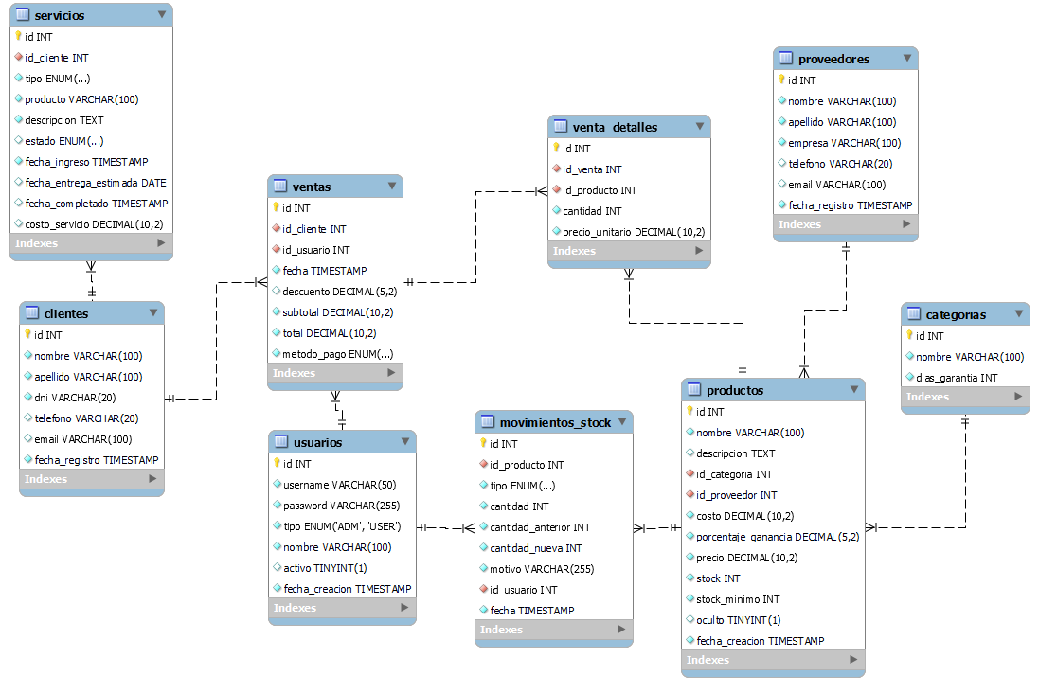

9. Análisis Legal
El análisis legal tiene como objetivo garantizar que el desarrollo y uso del sistema cumpla con la normativa vigente en cuanto a privacidad, uso de software y tratamiento de datos. Aunque no se manejan datos personales sensibles, se aplican buenas prácticas para asegurar el resguardo de la información del negocio.

9.1 Protección de Datos
El sistema implementa un control de autenticación basado en roles, asegurando que cada usuario acceda únicamente a las funciones autorizadas.
Las contraseñas se almacenan de forma encriptada en la base de datos.
Además, se aplican medidas de validación en formularios para evitar la inyección de código malicioso y errores de carga de datos.
Asimismo, las operaciones críticas como eliminaciones o modificaciones de registros están restringidas al rol Administrador, mientras que los Vendedores y Técnicos solo pueden realizar acciones específicas dentro de sus áreas.

11. Aspectos Generales del Sistema

11.1 Objetivos
- Automatizar el control de stock de productos
- Permitir el registro y seguimiento de ventas
- Facilitar el acceso a reportes e información del negocio
- Mejorar la organización general de la joyería
- Brindar una herramienta sencilla para usuarios no técnicos
- Llevar registro control y pendientes de servicios técnicos

11.2 Funcionalidades Principales
El sistema cubre las principales áreas de gestión de una joyería moderna, incluyendo:
- Gestión de usuarios: Control de acceso mediante inicio de sesión con roles diferenciados (Administrador, Vendedor y Servicio Técnico).
- Gestión de clientes: Registro, modificación y consulta de la base de clientes, con datos de contacto e historial de operaciones.
- Gestión de proveedores: Administración de los datos de proveedores asociados y de los productos que suministran.
- Gestión de productos e inventario: Alta, baja y modificación de productos, control de stock mínimo, costos, precios de venta y márgenes de ganancia.
- Gestión de ventas: Registro de transacciones, cálculo automático de totales, descuentos y emisión de comprobantes en formato PDF.
- Gestión de servicios: Control de tareas de mantenimiento y reparación, con seguimiento del estado (pendiente, en proceso o completado).
- Reportes: Generación de reportes administrativos para el control de stock, ventas y servicios.

11.3 Seguridad
- Inicio de sesión con usuario y contraseña
- Permisos diferenciados según el rol del usuario
- Encriptación de contraseñas en la base de datos
- Protección contra accesos indebidos o modificación maliciosa
- Restricción de eliminaciones o modificaciones únicamente disponibles para rol de administrador

11.4 Interfaz de Usuario
El sistema contará con una interfaz clara y moderna, con menús intuitivos, botones visibles y diseño adaptado a pantallas de escritorio. Se prioriza la facilidad de uso, especialmente para usuarios sin experiencia técnica. Además opciones de Tema Claro y Tema Oscuro fácilmente intercambiables según preferencia del usuario.

12. Casos de Uso

12.1 Actores del sistema
Actores del Sistema
Actor | Descripción | Interacciones principales
Administrador | Es el usuario con mayores privilegios. Tiene control total sobre el sistema, incluyendo usuarios, productos, proveedores y reportes. | Gestiona usuarios, configura el sistema, visualiza reportes generales, modifica registros, controla stock.
Vendedor | Usuario encargado de registrar ventas y atender a los clientes en el punto de venta. | Registra ventas, consulta stock, gestiona clientes, genera comprobantes.
Servicio Técnico | Empleado responsable de registrar, actualizar y finalizar servicios o reparaciones de productos. | Registra nuevos servicios, actualiza estados (pendiente, en proceso, completado), consulta historial de servicios.
Sistema | Actor automatizado que ejecuta procesos internos sin intervención directa del usuario. | Actualiza stock, genera reportes automáticos, valida credenciales, calcula totales y aplica descuentos.

12.2 Casos de Uso del Sistema

12.2.1 Iniciar sesión
Elemento | Descripción
Actor principal: | Usuario (Administrador, Vendedor o Servicio Técnico)
Descripción: | Permite al usuario ingresar al sistema mediante sus credenciales, validando el rol y permisos correspondientes.
Precondición: | El usuario debe estar registrado y activo.
Flujo normal: | 1. El usuario accede al formulario de inicio de sesión.  2. Ingresa usuario y contraseña.  3. El sistema valida los datos y redirige al panel correspondiente según el rol.
Flujo alternativo: | Si las credenciales son incorrectas, el sistema muestra un mensaje de error.
Postcondición: | El usuario accede al sistema con sus permisos asignados.

12.2.2 Registrar venta
Elemento | Descripción
Actor principal: | Vendedor
Descripción: | Permite registrar una nueva venta seleccionando cliente, productos, cantidades y método de pago.
Precondición: | El usuario debe haber iniciado sesión y los productos deben tener stock disponible.
Flujo normal: | 1. El vendedor accede al módulo de ventas.  2. Selecciona el cliente.  3. Agrega productos con cantidad.  4. Define método de pago.  5. Confirma la venta.  6. El sistema actualiza stock y registra la operación.
Flujo alternativo: | Si no hay stock suficiente, se notifica al usuario.
Postcondición: | La venta queda registrada y el stock actualizado.

12.2.3 Gestionar productos
Elemento | Descripción
Actor principal: | Administrador
Descripción: | Permite agregar, modificar o eliminar productos del catálogo.
Precondición: | El usuario debe tener permisos de administrador.
Flujo normal: | 1. El administrador accede al módulo de productos.  2. Visualiza listado.  3. Registra nuevos productos o edita existentes.  4. Guarda cambios.  5. El sistema actualiza la base de datos.
Flujo alternativo: | Si falta algún dato obligatorio, se muestra una advertencia.
Postcondición: | Los productos se actualizan correctamente en el sistema.

12.2.4 Gestionar clientes
Elemento | Descripción
Actor principal: | Vendedor
Descripción: | Permite registrar nuevos clientes o modificar información existente.
Precondición: | El usuario debe haber iniciado sesión.
Flujo normal: | 1. El vendedor accede al módulo de clientes.  2. Registra o edita datos personales.  3. Guarda los cambios.  4. El sistema actualiza la base de datos.
Flujo alternativo: | Si el cliente ya existe (DNI duplicado), se notifica al usuario.
Postcondición: | El cliente queda registrado o actualizado.

12.2.5 Gestionar clientes
Elemento | Descripción
Actor principal: | Administrador
Descripción: | Permite registrar o modificar información de los proveedores de joyas o materiales.
Precondición: | El usuario debe ser administrador.
Flujo normal: | 1. Accede al módulo de proveedores.  2. Carga o edita datos.  3. Guarda los cambios.  4. El sistema actualiza la base.
Flujo alternativo: | Si hay campos obligatorios vacíos, se notifica.
Postcondición: | Los datos del proveedor quedan guardados.

12.2.5 Registrar servicio técnico
Elemento | Descripción
Actor principal: | Servicio Técnico
Descripción: | Permite registrar servicios de reparación o mantenimiento y modificar su estado.
Precondición: | El cliente debe existir en el sistema.
Flujo normal: | 1. El técnico accede al módulo de servicios.  2. Registra el tipo de servicio, producto y descripción.  3. Define la fecha estimada de entrega.  4. Actualiza estado según el avance (pendiente, en proceso, completado).  5. Guarda los cambios.
Flujo alternativo: | Si falta información o el cliente no existe, el sistema muestra un error.
Postcondición: | El servicio queda registrado o actualizado correctamente.

12.2.7 Controlar stock
Elemento | Descripción
Actor principal: | Administrador
Actor secundario: | Sistema
Descripción: | Permite controlar los niveles de stock y registrar movimientos de entrada o salida.
Precondición: | Debe haber productos registrados.
Flujo normal: | 1. El administrador consulta el módulo de stock.  2. Revisa cantidades disponibles.  3. Registra movimientos si corresponde (entrada, salida, ajuste).  4. El sistema guarda los cambios y actualiza valores.
Flujo alternativo: | Si la cantidad ingresada es inválida, el sistema lo notifica.
Postcondición: | El stock se actualiza correctamente en la base de datos.

12.2.8 Generar reportes
Elemento | Descripción
Actor principal: | Administrador
Actor secundario: | Sistema
Descripción: | Permite generar reportes de ventas, servicios y stock en formato PDF.
Precondición: | Debe haber datos registrados en el sistema.
Flujo normal: | 1. El usuario accede al módulo de reportes.  2. Selecciona tipo de reporte y rango de fechas.  3. El sistema genera el archivo PDF y lo muestra o descarga.
Flujo alternativo: | Si no hay datos para el rango seleccionado, se muestra un mensaje.
Postcondición: | El reporte se genera exitosamente.

12.2.9 Usuarios
Elemento | Descripción
Actor principal: | Administrador
Descripción: | Permite crear, modificar o desactivar cuentas de usuario.
Precondición: | Debe existir sesión activa con permisos de administrador.
Flujo normal: | 1. Accede al módulo de usuarios.  2. Crea o edita usuarios y define su rol.  3. Guarda los cambios.  4. El sistema actualiza la base.
Flujo alternativo: | Si se intenta eliminar al último administrador, el sistema lo impide.
Postcondición: | Los usuarios quedan actualizados.

12.2.10 Cerrar sesión
Elemento | Descripción
Actor principal: | Cualquier usuario
Descripción: | Permite finalizar la sesión y salir del sistema de forma segura.
Precondición: | Debe existir una sesión activa.
Flujo normal: | 1. El usuario selecciona “Cerrar sesión”.  2. El sistema destruye la sesión actual y redirige al login.
Postcondición: | La sesión queda cerrada y los datos protegidos.

14. Diseño de Pantallas

14.1 Pantallas de Entrada y Logueo

14.1.0 Pantalla de Inicio de Sesión
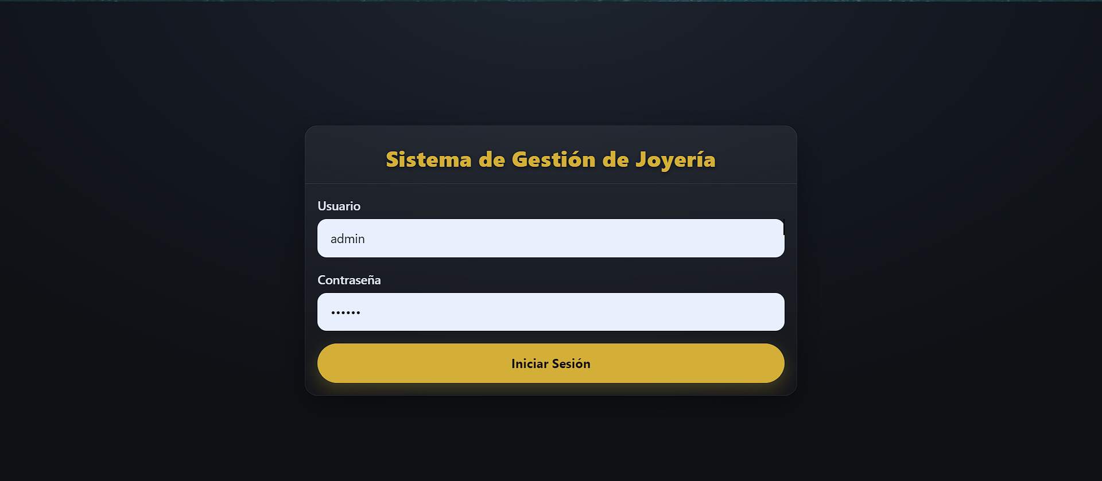

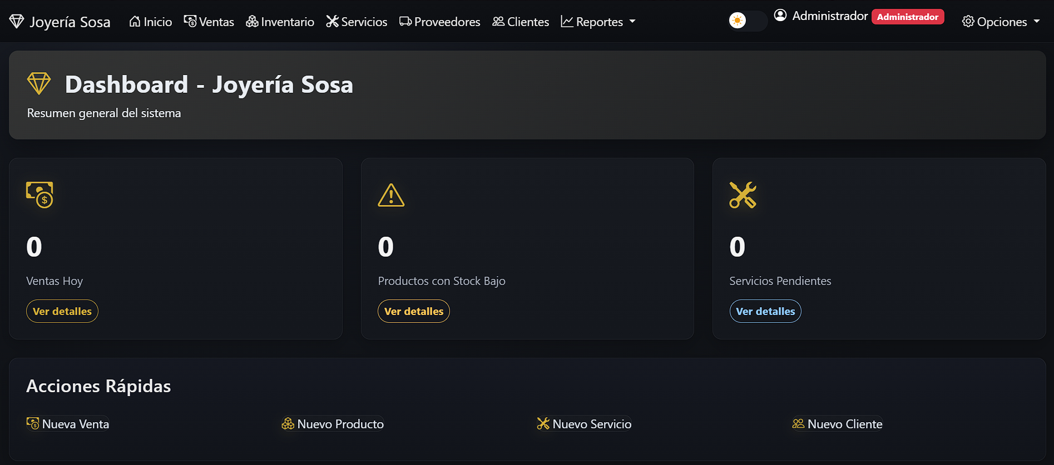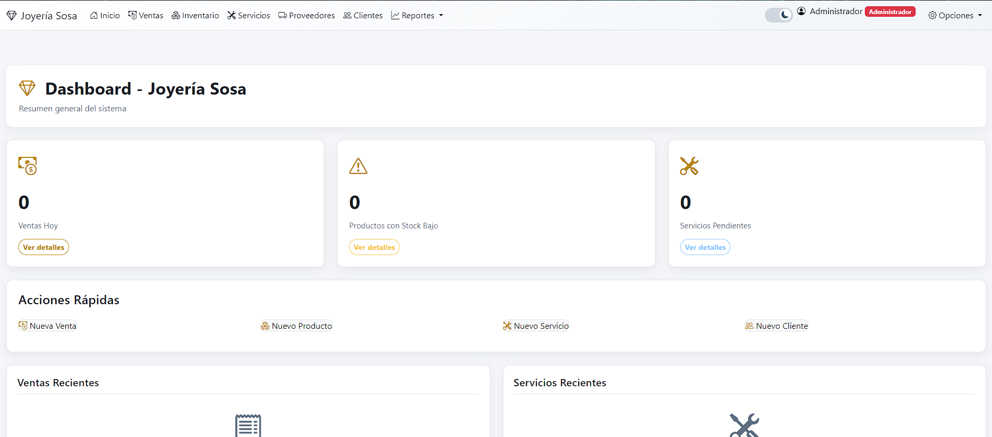

14.2 Pantallas de Salida

14.2.1 Pantalla de Inventario
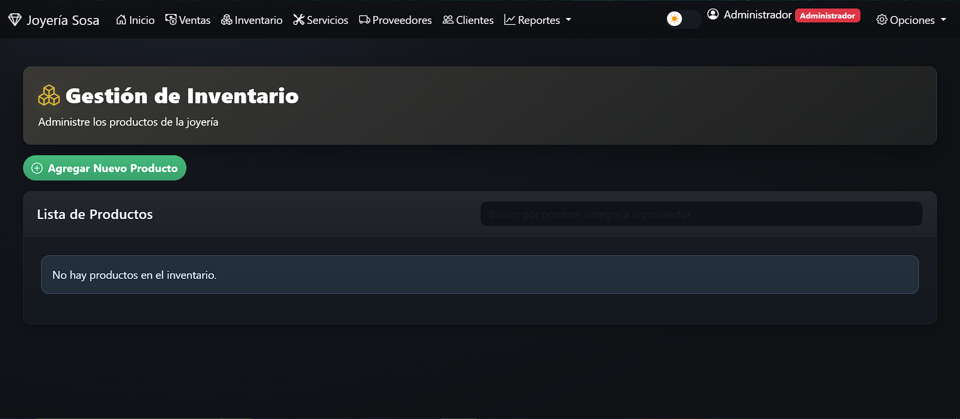

14.2.2 Pantalla de Clientes
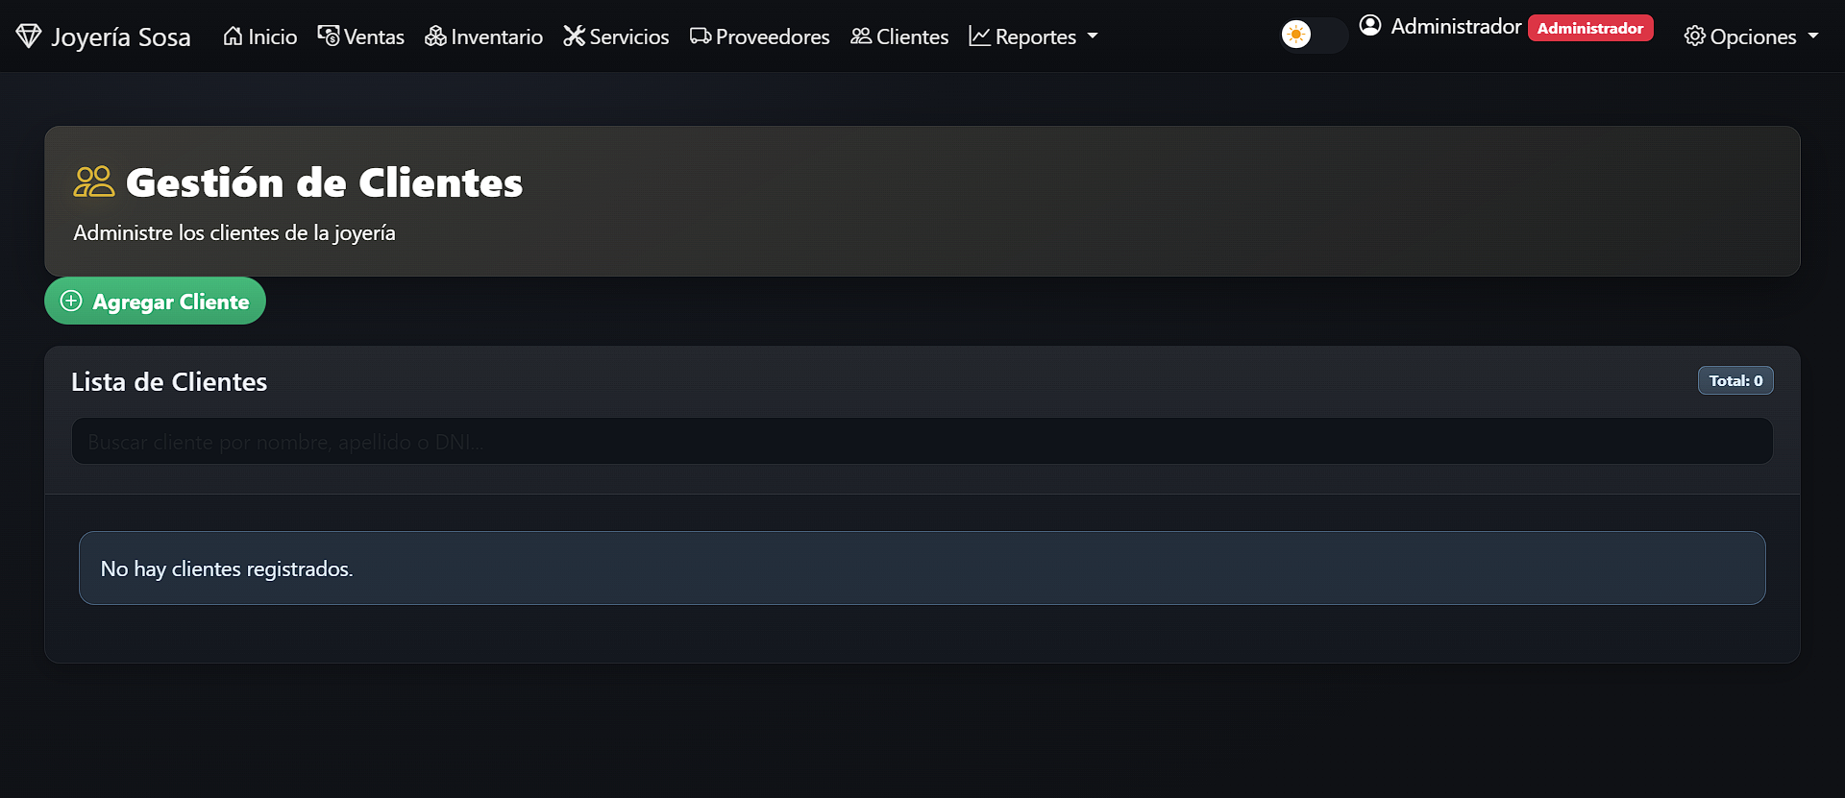

14.2.3 Pantalla de Proveedores
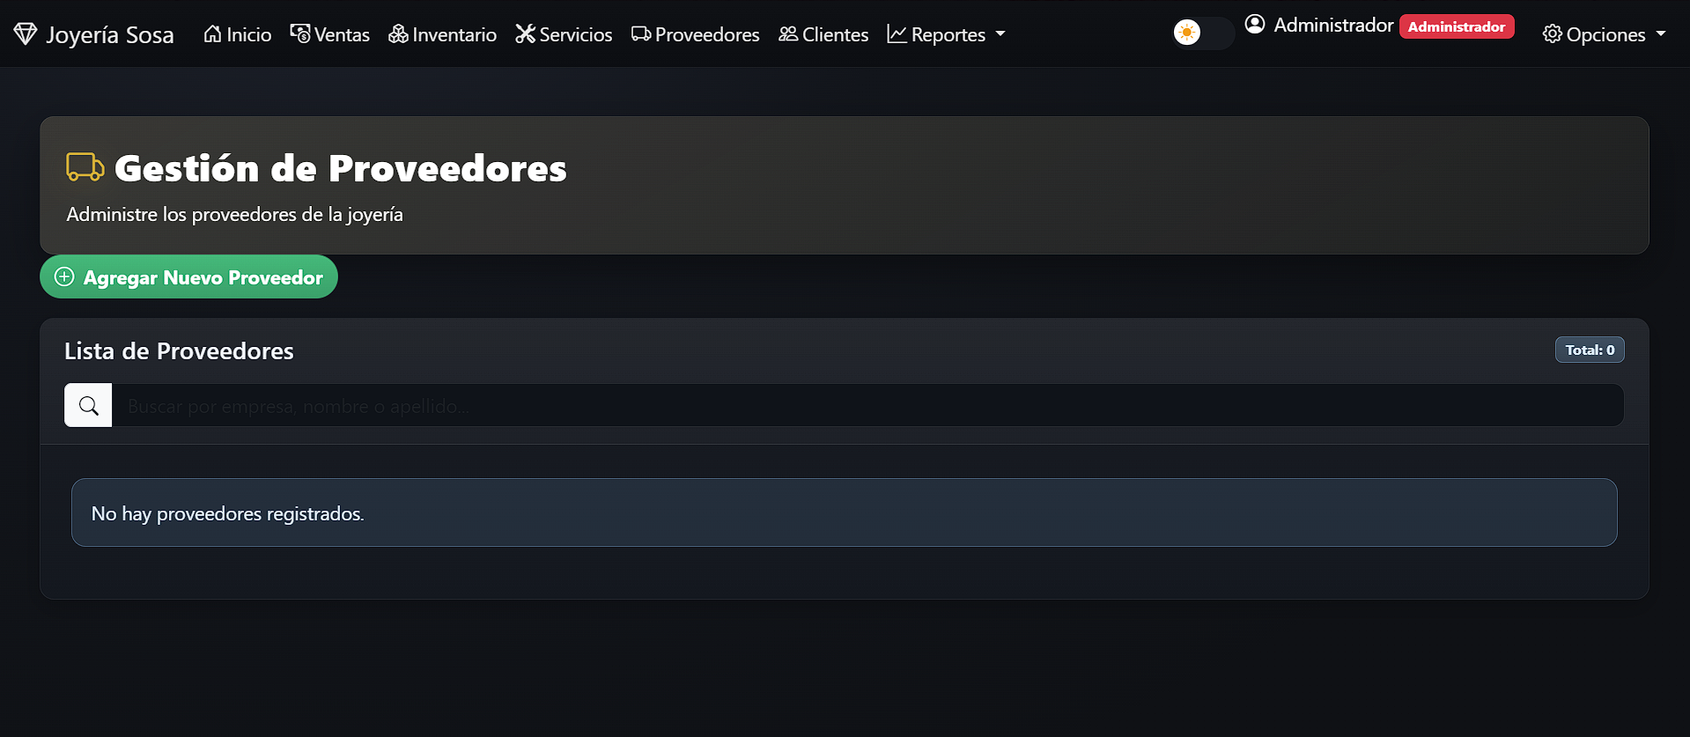

14.2.4 Pantalla de Ventas
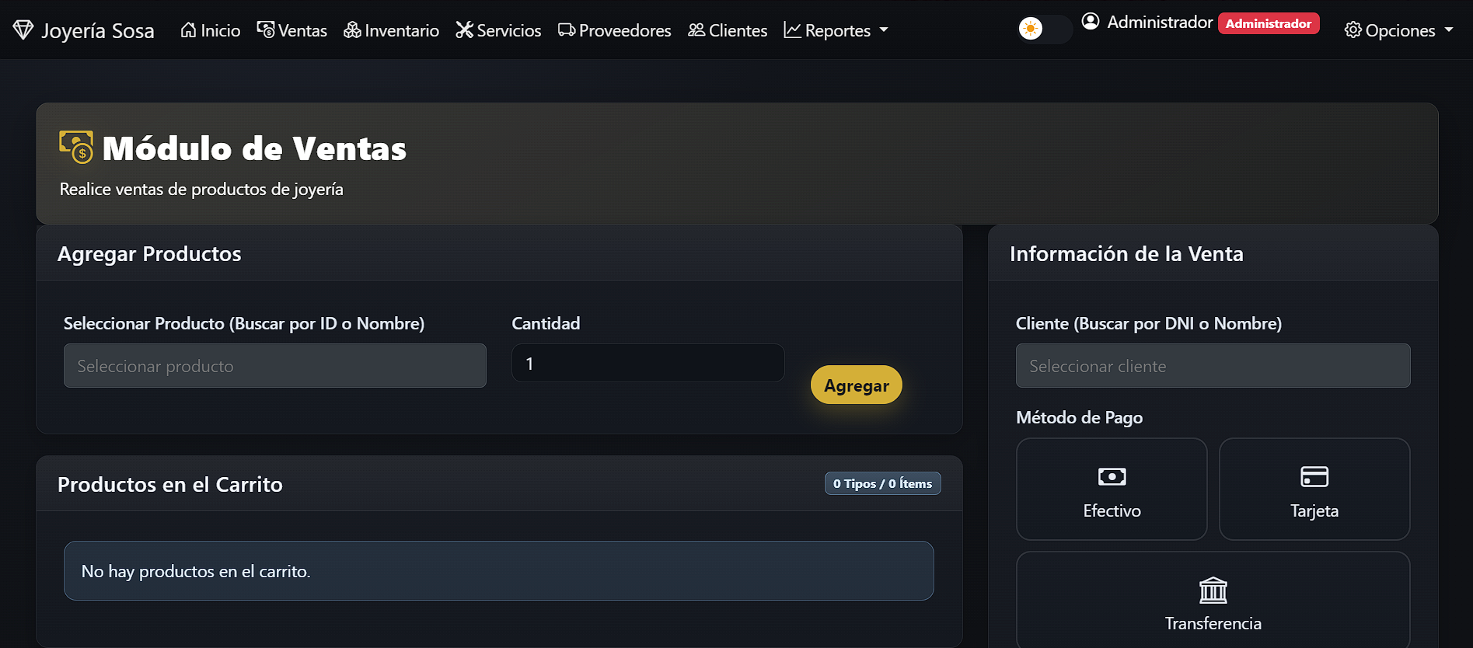

14.2.5 Pantalla de Servicios
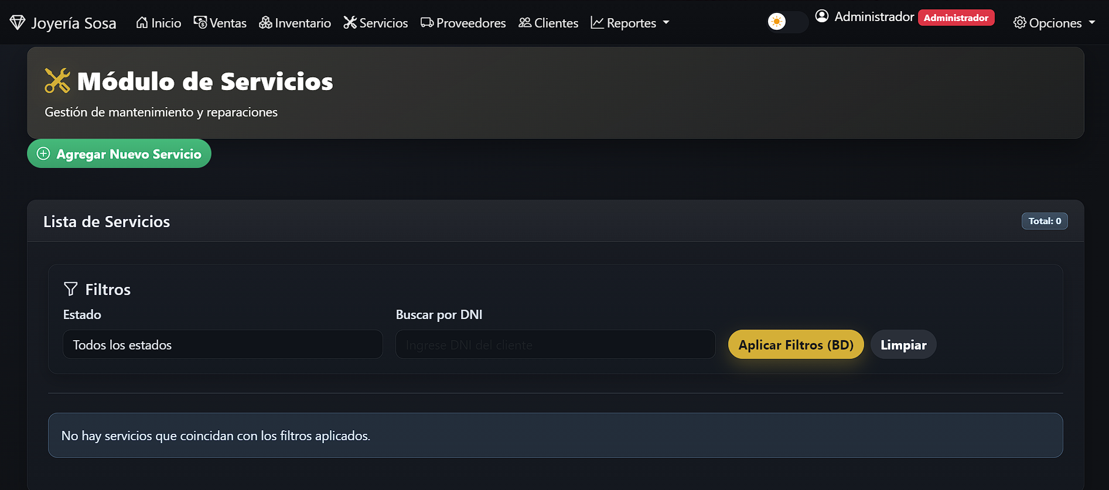

14.2.6 Pantalla de Reporte de Ventas (Zoom reducido 33%)
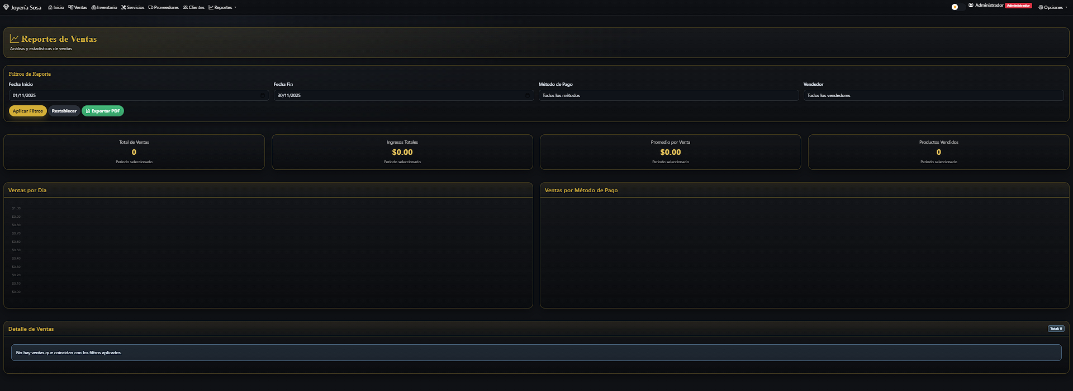

14.2.7 Pantalla de Reporte de Inventario (Zoom reducido 33%)
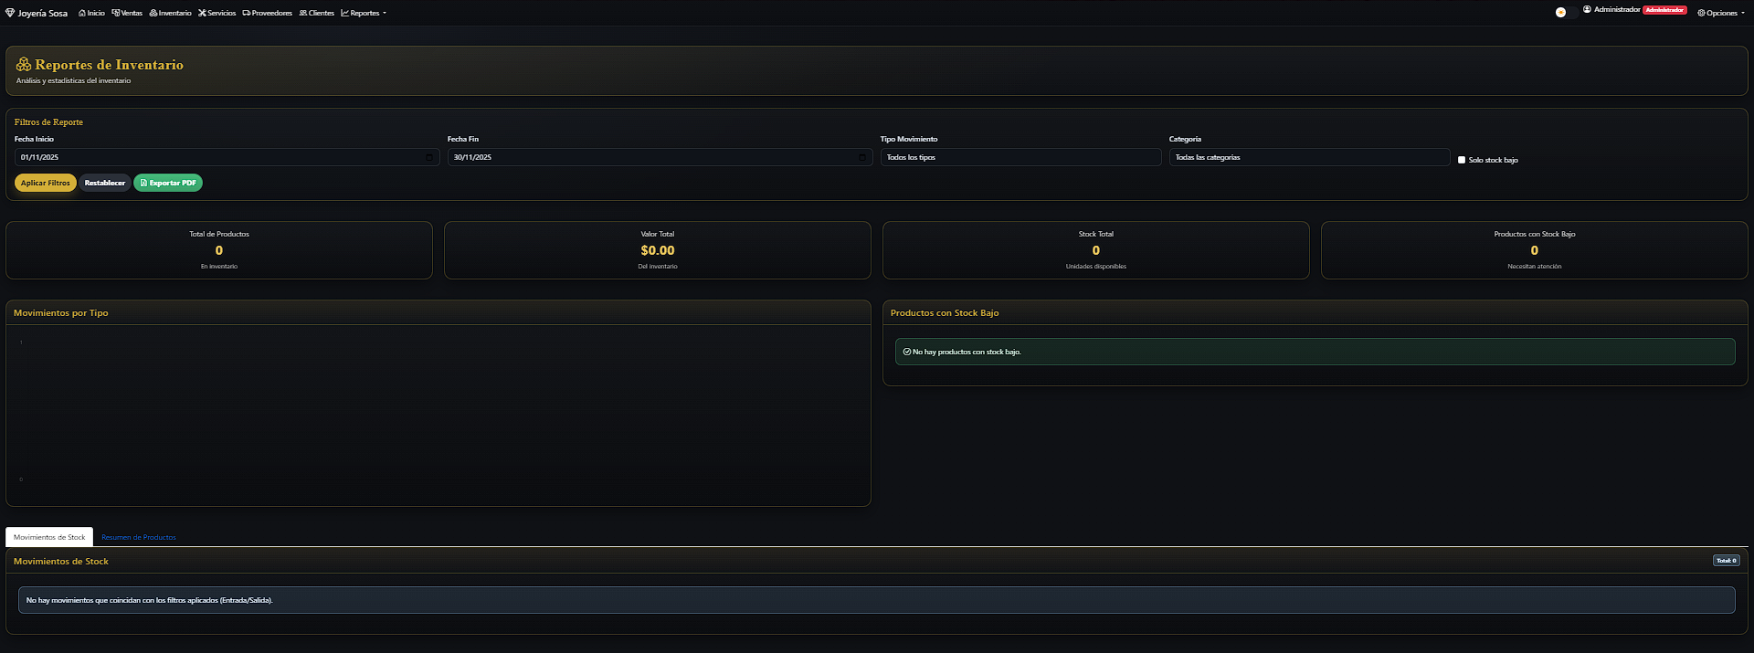

14.2.8 Pantalla de Reporte de Servicios (Zoom reducido 33%)
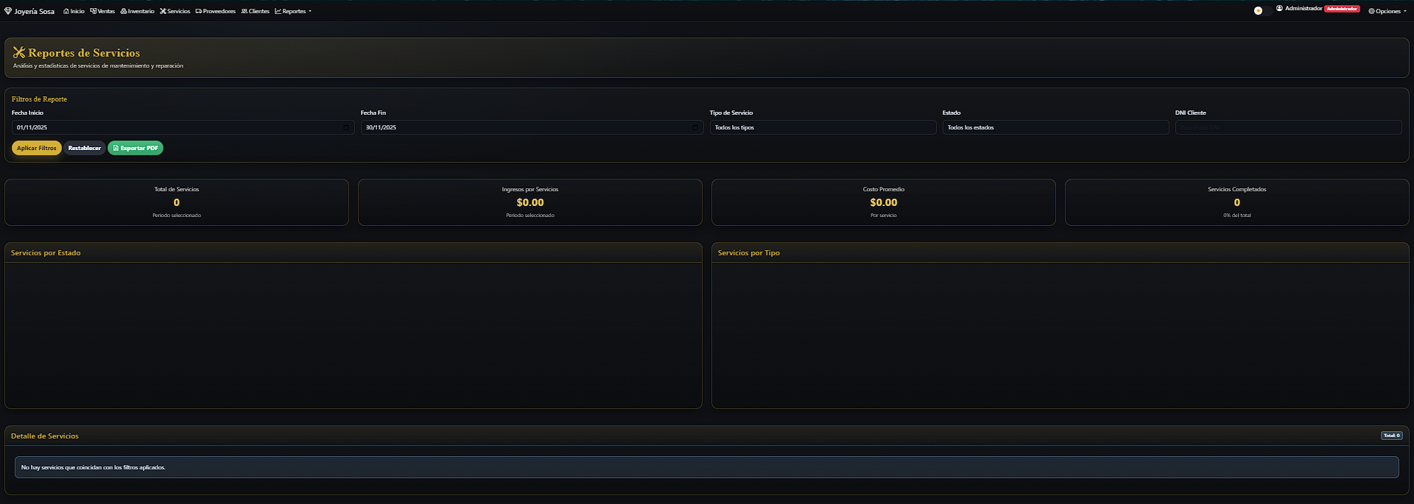

14.2.9 Exportar PDF de Movimientos de Stock
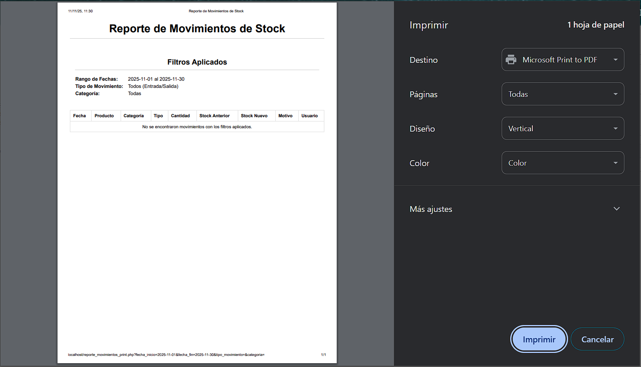

14.2.10 Exportar PDF de Detalle de Ventas
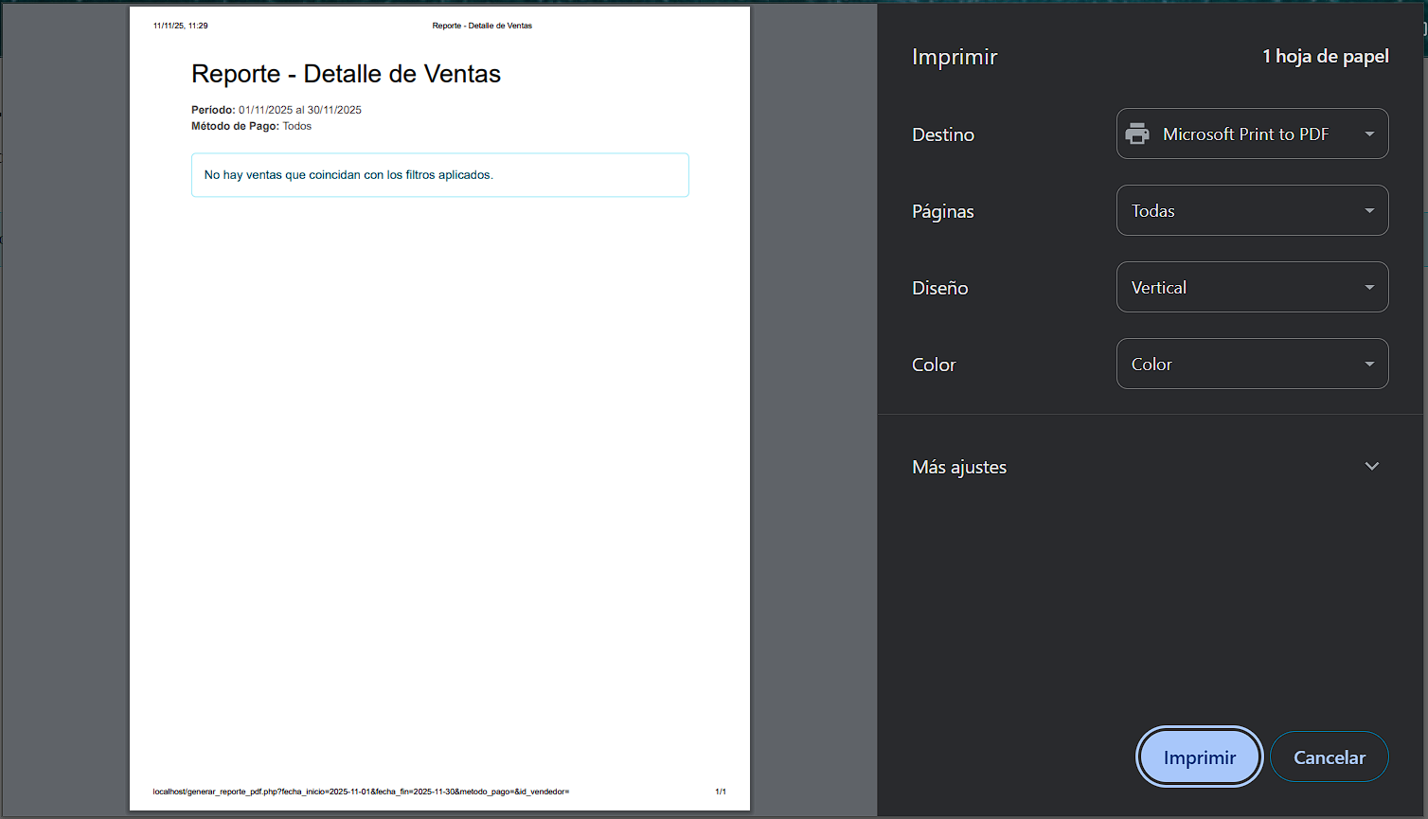

14.2.11 Exportar PDF de Detalle de Servicios

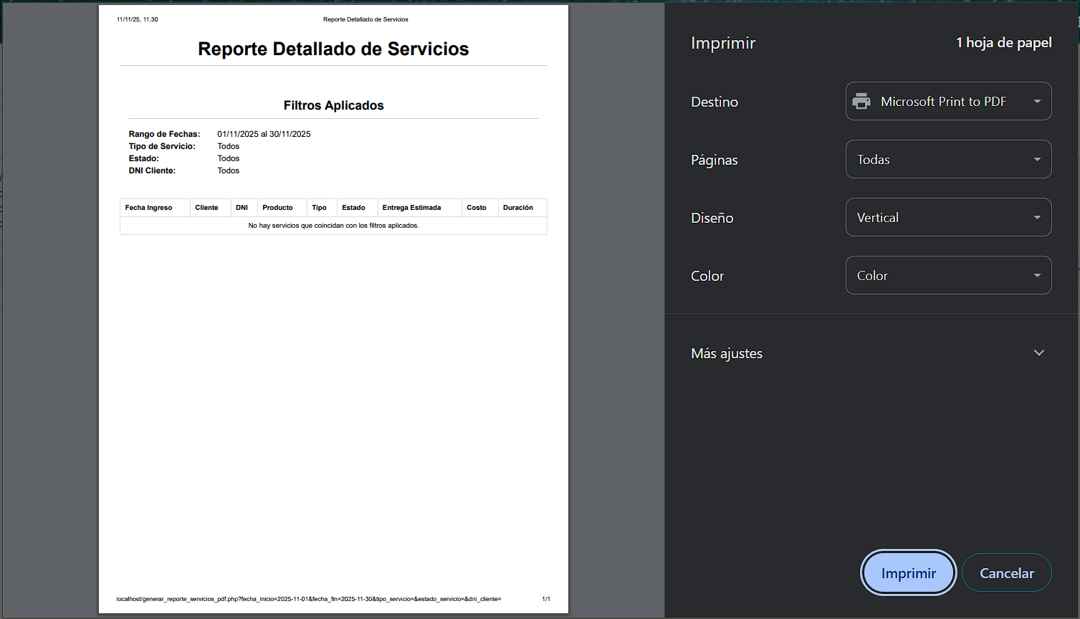

14.2.12 Pantalla de Cierre de Sesión
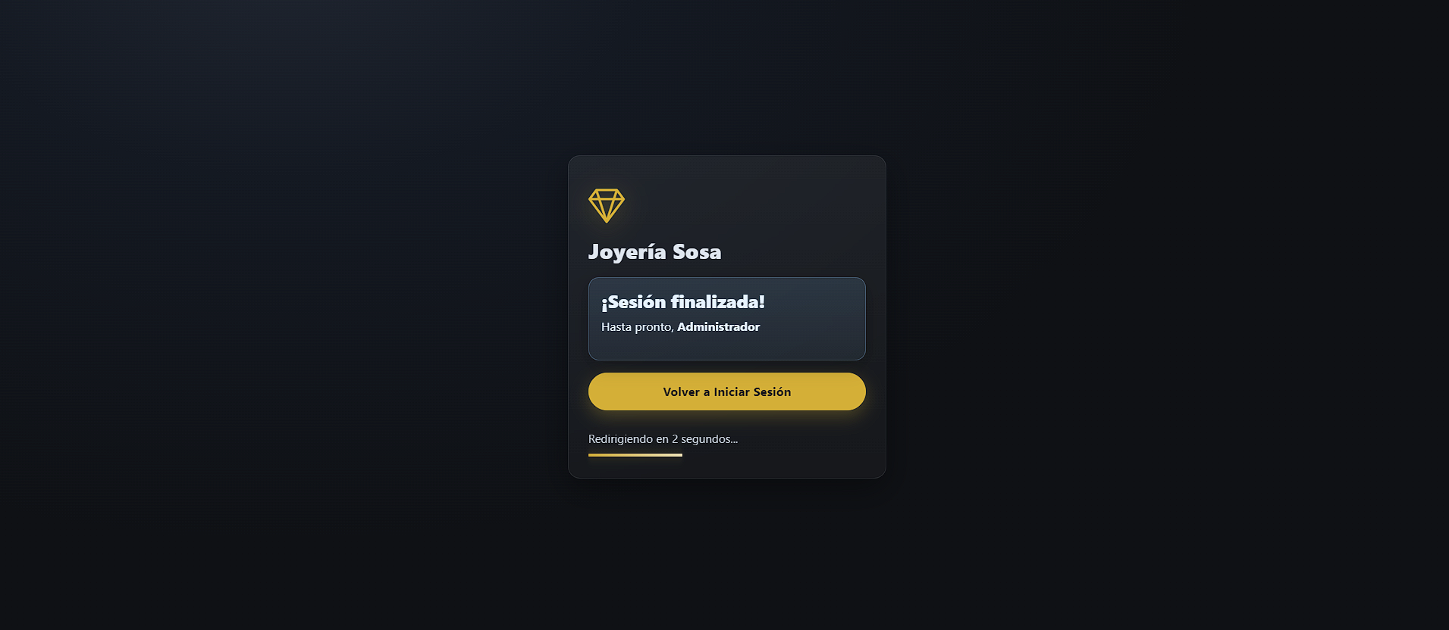

15. Costos del Proyecto

15.1 Costo de Desarrollo del Software
Los siguientes costos se estiman según el tiempo de trabajo requerido y la tarifa horaria promedio de perfiles junior en cada rol involucrado:
- Análisis del sistema
- Analista de sistemas junior
- Costo por hora: $900
- Horas estimadas: 35
- Total: $31.500
- Planificación del proyecto
- Project Manager junior
- Costo por hora: $800
- Horas estimadas: 120
- Total: $96.000
- Desarrollo Back-end
- Programador Back-end junior
- Costo por hora: $800
- Horas estimadas: 200
- Total: $160.000
- Desarrollo Front-end
- Programador Front-end junior
- Costo por hora: $800
- Horas estimadas: 200
- Total: $160.000
- Prueba e implementación
- Implementador
- Costo por hora: $700
- Horas estimadas: 30
- Total: $21.000
Total general estimado: $468.500

15.2 Costos Operativos y Recomendaciones de Hardware
El sistema no requiere costos de operación mensuales, ya que las herramientas utilizadas son de código Abierto y ya cuentan con una pc de escritorio para el mismo. Para el correcto funcionamiento del sistema, unicamente se sugiere la adquisición de un equipo básico como el siguiente:
- Notebook EXO SMART o similar
- Pantalla 14 pulgadas
- Procesador Intel Pentium
- Memoria RAM: 8GB
- Almacenamiento: 128 GB SSD
- Sistema operativo: Windows 11
- Costo estimado: $256.396

